Информация об исполнении бюджетных ассигнований, предоставленных, в том числе в рамках субсидий из областного бюджета местным бюджетам на осуществление дорожной деятельности Шимского муниципального района (Подгощского сельского поселения)***

Заключение
по проведению экспертно-аналитического мероприятия
«Мониторинг использования средств дорожного фонда Новгородской области направляемого в виде субсидии бюджету Подгощского сельского поселения на 2020 год»

Наименование направлений расходования средств дорожного фонда | Плановые показатели |  |  | Кассовый расход |  |  | Показатель протяженности |  | Сведения об исполнении заключенных контрактов
 |  | в том числе |  |  | в том числе |  | план | факт | №, дата | Сумма | Наименование подрядчика, ИНН | Срок исполнения | Выполнено работ | Оплачено работ
 | Итого | ОБ | МБ | Итого | ОБ* | МБ*
Субсидии бюджетам муниципальных районов и городского округа на формирование муниципальных дорожных фондов (04 09 1100071510)
ремонт
содержание
ПСД строительство
строительство
реконструкция
ИТОГО
в том числе по РП «Дорога к дому»
Субсидии бюджетам городских и сельских поселений на формирование муниципальных дорожных фондов (04 09 1100071520)
ремонт | 890365,00 | 612000,00 | 278365,00 | 890365,00 | 612000,00 | 278365,00 | 0,29 | 0,29 | №0150300014220000001 от 13.06.2020 | 890365,00 | ООО "Шимское ДЭП" | 30.11.2020 | акт о приёмке выполненных работ по форме КС-2 №1 от 13.07.2020 на сумму 890365,00 | п/п №690160 от 20.07.2020 на сумму 612000,0  п/п №671193 от 14.07.2020 на сумму 278365,0
содержание
ПСД строительство
строительство
реконструкция
ИТОГО | 890365,00 | 612000,00 | 278365,00 | 890365,00 | 612000,00 | 278365,00 | 0,29 | 0,29 | №0150300014220000001 от 13.06.2020 | 890365,00 | ООО "Шимское ДЭП" | 30.11.2020 | акт о приёмке выполненных работ по форме КС-2 №1 от 13.07.2020 на сумму 890365,00 | п/п №690160 от 20.07.2020 на сумму 612000,0  п/п №671193 от 14.07.2020 на сумму 278365,0
в том числе по РП «Дорога к дому» | 890365,00 | 612000,00 | 278365,00 | 890365,00 | 612000,00 | 278365,00 | 0,29 | 0,29 | №0150300014220000001 от 13.06.2020 | 890365,00 | ООО "Шимское ДЭП" | 30.11.2020 | акт о приёмке выполненных работ №1 от 13.07.2020 на сумму 890365,00 | п/п №690160 от 20.07.2020 на сумму 612000,0  п/п №671193 от 14.07.2020 на сумму 278365,0
Субсидии бюджетам муниципальных районов и городского округа на софинансирование расходов по реализации правовых актов Правительства Новгородской области по вопросам проектирования, строительства, реконструкции, капитального ремонта автомобильных дорог общего пользования местного значения ( 04 09 11 00071530)
ремонт
содержание
ПСД строительство
строительство
реконструкция
ИТОГО
в том числе по РП «Дорога к дому»
Субсидии бюджетам городских и сельских поселений на софинансирование расходов по реализации правовых актов Правительства Новгородской области по вопросам проектирования, строительства, реконструкции, капитального ремонта автомобильных дорог общего пользования местного значения (04 09 11 00071540)
ремонт
содержание
ПСД строительство
строительство
реконструкция
ИТОГО
в том числе по РП «Дорога к дому»

* ОБ - средства областного бюджета, МБ - средства местного бюджета
** - предусмотрены Приложением к соглашению о предоставлении субсидии
*** - таблица заполняется отдельно по муниципальному району, по каждому городскому (сельскому) поселению

АНАЛИТИЧЕСКАЯ ЗАПИСКА
ПО РЕЗУЛЬТАТАМ МОНИТОРИНГА

Результаты экспертно-аналитического мероприятия:

Выделение средств из бюджета Новгородской области на формирование муниципальных дорожных фондов осуществлялось в соответствии с:
областным законом от 26.12.2019 № 510-ОЗ «Об областном бюджете на 2020 год и плановый период 2021 и 2022 годов,
Порядком формирования, предоставления и распределения субсидий из областного бюджета бюджетам муниципальных образований Новгородской области, утверждённым Постановлением Правительства Новгородской области от 26.12.2018 N 612 "О формировании, предоставлении и распределении субсидий из областного бюджета бюджетам муниципальных образований Новгородской области",
Порядком предоставления и методикой распределения субсидий из дорожного фонда Новгородской области бюджетам городского округа, муниципальных районов и поселений Новгородской области на формирование муниципальных дорожных фондов, установленным Постановлением Правительства Новгородской области от 28.10.2013 N 323
"О государственной программе Новгородской области "Совершенствование и содержание дорожного хозяйства Новгородской области (за исключением автомобильных дорог федерального значения) на 2014 - 2022 годы",
Соглашением с министерством транспорта, дорожного хозяйства и цифрового развития Новгородской области от 29.04.2020 г. № 104 «О предоставлении в 2020 году из дорожного фонда Новгородской области бюджету Подгощского сельского поселения Шимского муниципального района субсидии на формирование муниципальных дорожных фондов» (далее - Соглашение).
В рамках заключённого Соглашения бюджетные средства были выделены бюджету Подгощского сельского поселения по КБК 932 04 09 11 0 00 71520 521 в сумме 612,0 тыс. рублей в рамках реализации регионального приоритетного проекта «Дорога к дому».
На 2020 г. в соответствии с Решением Совета депутатов Подгощского сельского поселения от 23.12.2019 № 204 «О бюджете Подгощского сельского поселения на 2020 год и на плановый период 2021 и 2022 годов» бюджетной росписью, лимитами бюджетных ассигнований, бюджетной сметой главному распорядителю бюджетных средств - Администрации Подгощского сельского поселения (далее - Администрация поселения, заказчик) утверждены бюджетные ассигнования и лимиты бюджетных обязательств в рамках исполнения Муниципальной программы «Совершенствование и развитие автомобильных дорог Подгощского сельского поселения» (далее-муниципальная программа) по КБК:
707 04 09 79 0 01 71520-612,0 тыс. рублей (уровень софинансирования из областного бюджета составил 68,8%)
707 04 09 79 0 01 S1520 -32,3 тыс. руб. (уровень софинансирования из бюджета Подгощского сельского поселения составил 3,6%)
707 04 09 79 0 01 44440 -246,065 тыс.руб. (уровень софинансирования из бюджета Подгощского сельского поселения составил 27,6%).

По результатам анализа планового объёма ЛБО и израсходованных средств муниципального дорожного фонда Подгощского сельского поселения установлено, что уровень софинансирования планового объёма и исполнения расходных обязательств по источнику финансирования областного бюджета (68,8%) и бюджета Подгощского сельского поселения (31,2%) соблюдён.

С целью выполнения мероприятий муниципальной программы заказчиком в проверяемом периоде были осуществлены закупки по заключённому муниципальному контракту в рамках Федерального закона № 44-ФЗ. Заказчик из всех конкурентных способов, предусмотренных статьёй 24 Федерального закона № 44-ФЗ, использовал электронный аукцион. По окончании срока подачи заявок была подана только одна заявка. Электронный аукцион признан несостоявшимся, заключён муниципальный контракт с единственным поставщиком ООО «Шимское ДЭП», цена муниципального контракта 890365,0 рублей.
Администрацией Подгошского сельского поселения заключён Муниципальный контракт на ремонт автомобильных дорог общего пользования местного значения Подгощского сельского поселения от 13.06.2020 № 0150300014220000001 на сумму 890365,0 рублей.

Администрацией Подгощского сельского поселения приняты бюджетные обязательства по заключённому Муниципальному контракту № 0150300014220000001 от 13.06.2020 на ремонт автомобильных дорог общего пользования местного значения Подгощского сельского поселения в сумме 890365,0 рублей в пределах утверждённых лимитов бюджетных обязательств.
По итогам конкурсных процедур факт наличия экономии по проведённым торговым процедурам (в суммарном и процентном выражениях от начальной (максимальной) цены контракта) и объёмов заключённых контрактов за счёт полученной экономии отсутствует.
Остаток не законтрактованных лимитов бюджетных обязательств отсутствует.
Формирование НМЦК основано на проектно-сметной документации в соответствии с методиками и нормативами (государственными элементными сметными нормами).
Имеется положительное заключение о достоверности сметной стоимости: Администрацией Подгощского сельского поселения заключён муниципальный контракт №ПСД/23РД-20 от 27.01.2020 (исполнитель - ГАУ «Госэкспертиза Новгородской области»), ИНН 321037033) на достоверность определения стоимости работ на сметную документацию по ремонту автомобильных дорог. Выдано Заключение № 17 от 04.02.2020 о достоверности сметной стоимости объектов.
Заказчиком в начальную (максимальную) цену Муниципального контракта на ремонт автомобильных дорог общего пользования местного значения Подгощского сельского поселения от 13.06.2020 № 0150300014220000001 не были включены затраты на осуществление строительного контроля соответствия выполняемых работ проектной документации, следовательно, в обязанности подрядчиком строительный контроль не проводился.
Заказчиком договор для осуществления строительного контроля (в части проверки соответствия выполняемых работ проектной документации) не заключался.

Анализ плановых и фактически исполненных значений показателей результативности, установленных соглашениями о предоставлении субсидий на строительство и ремонт дорог местного значения представлен в Таблице 7.
Таблица 7

Наименование направления расходования средств, наименование объектов | Плановое значение целевого показателя результативности использования субсидий - площадь поверхности автомобильных дорог и искусственных сооружений на них, приведённых в нормативное состояние, за счёт субсидии (м кв.) использования | Фактическое значение целевого показателя результативности использования субсидий - площадь поверхности автомобильных дорог и искусственных сооружений на них, приведённых в нормативное состояние, за счёт субсидии (м кв.) | Плановое значение целевого показателя результативности использования субсидий - протяжённость автомобильных дорог и искусственных сооружений на них, приведённых в нормативное состояние, за счёт субсидии (км) | Фактическое значение целевого показателя результативности использования субсидий - протяжённость автомобильных дорого и искусственных сооружений на них, приведённых в нормативное состояние, за счёт субсидии (км)
Ремонт автомобильных дорог общего пользования местного значения, всего,  в т.ч.: | 1160 | 1160 | 0,290 | 0,290
а) ремонт автомобильной дороги общего пользования местного значения от д.32 ул.Заречная до ул.Кооперативная с. Подгощи (0,290 км) | 1160 | 1160 | 0,290 | 0,290

Субсидии бюджетам городских и сельских поселений на формирование муниципальных дорожных фондов (04 09 1100071520)
В рамках регионального проекта «Дорога к дому»

Заказчиком обязательства по достижению значений целевых показателей обязательств результативности предоставления и использования субсидий из областного бюджета исполнены согласно Соглашению № 104 (в рамках регионального проекта «дорога к дому») исполнены:
фактическое освоение средств из предусмотренных Соглашением № 104 составило – 612,0 тыс. рублей или освоено субсидий в размере 100 %. Экономия по результатам конкурсных процедур субсидии областного бюджета составила 0 тыс. рублей.
Администрацией Подгощского сельского поселения работы по ремонту автомобильной дороги от д. 32 ул.Заречная до ул.Кооперативная с.Подгощи (0,290) принята с общей оценкой качества ремонтов «хорошо».

Визуальный осмотр отремонтированных автомобильных дорог
1.При осмотре автомобильной дороги общего пользования местного значения Подгощского сельского поселения Автомобильная дорога от д. 32 ул.Заречная до ул. Кооперативная с.Подгощи протяжённость автомобильной дороги составила 0,290 км, ширина дорожного полотна составила 4 м. Ремонтные работы были выполнены на площади 1160,0 кв м.
Показатели результативности соответствуют условию Соглашения.

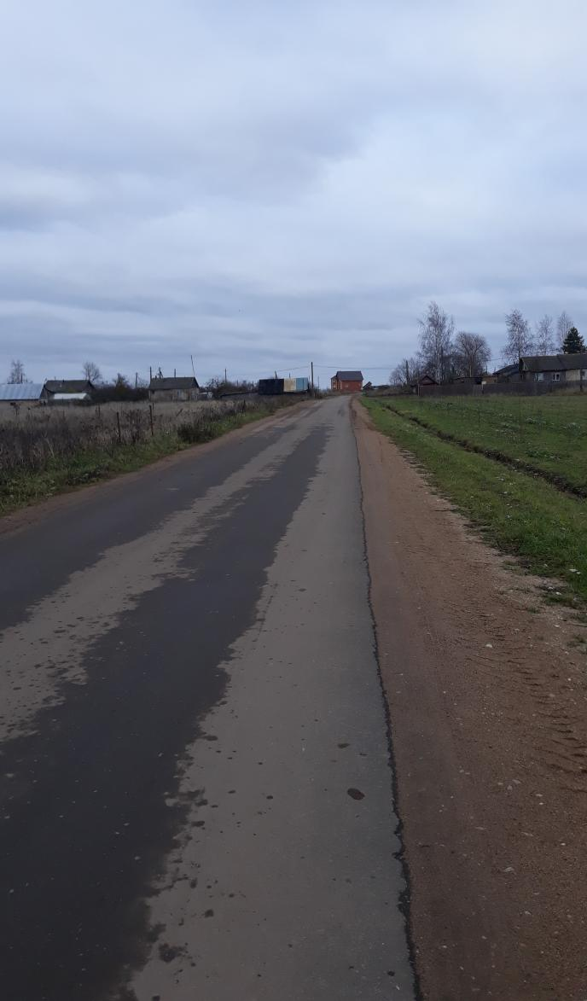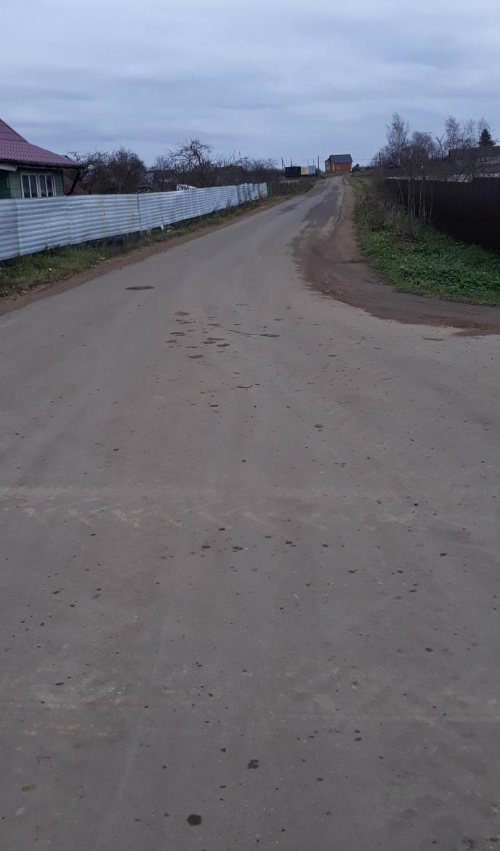
Вывод
Субсидии бюджетам городских и сельских поселений на формирование муниципальных дорожных фондов (04 09 1100071520)
В рамках регионального проекта «Дорога к дому»

Плановое значение целевого показателя результативности использования субсидии-площадь поверхности автомобильных дорог приведённых в нормативное состояние, за счёт субсидии (кв м) исполнено на площади 1160,0 кв м, в относительном выражении показатель результативности составил 100,0 %.
Фактически общая протяжённость автомобильной дороги от д. 32 ул.Заречная до ул. Кооперативная с.Подгощи, где проводились ремонтные работы протяжённостью 0,290 км соответствует плановому значению целевого показателя результативности использования субсидии-протяжённость автомобильных дорог, приведённых в нормативное состояние, за счёт субсидии (км) предусмотренному Соглашением № 104.

Утверждена Постановлением Администрации Подгощского сельского поселения от 07.12.2018 № 171.

